
3000M吸顶式AP
NAP930
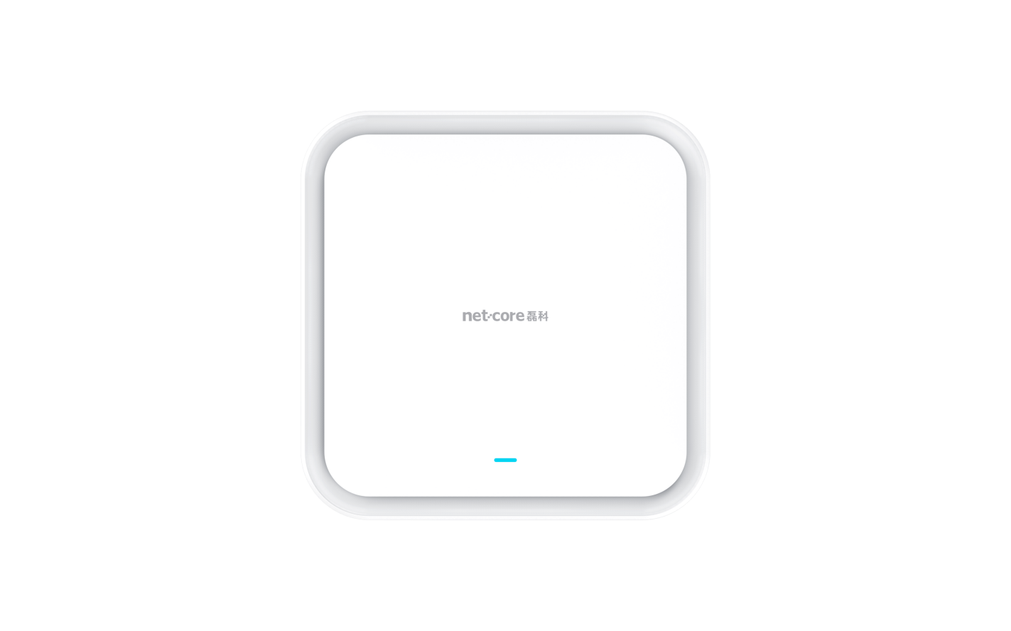
概述：
磊科吸顶式AP：NAP930拥有3000M无线速率，2.4G穿墙好，传输距离远，5G无干扰，网速快。5根内置高增益天线，128M内存。48V标准POE电源+DC12V/1A，两种供电方式，灵活组网。
电源供电和射频分离式设计，避免电源磁场对于型号的干扰。多面镂空设计，散热极强，久用不热，网络稳定。支持弱信号剔除、禁止弱信号设备接入功能。适用于家庭卧室，员工/学生宿舍，别墅，KTV包间，酒店房间，餐厅包间等场所。
产品卖点：
1、强劲信号，畅享通讯乐趣
外挂FEM，让信号覆盖更远，通讯畅通无阻！
2、160Mhz频宽，上网更快
拥有更宽的频段，数据传输更迅速，网页加载更快，视频流畅播放，游戏体验更加顺畅！
3、智能漫游，让WiFi切换更丝滑
支持802.11kv，解决网络切换的卡顿与延迟，让您的设备自动智能选择最强信号，保持稳定连接，畅享无缝上网体验！
4、胖瘦一体，自动切换
有AC控制器时，为FIT模式；没有AC控制器时，为FAT模式；无需硬件切换模式；
5、双供电模式
支持DC和POE供电，供电选择更灵活；
硬件特性
芯片方案 | MT7981BA+MT7976DAN
DDR | 256MB
FLASH | 128MB
无线： | 2.4GHz ：574Mbps  5GHz ：2402Mbps
端口 | 1个10/100/1000M RJ45端口 支持IEEE802.3af /at协议供电
LED指示灯 | 蓝色：网络正常；红色：网络异常
按键 | 恢复出厂缺省状态按键
外形尺寸（L×W×H） | 194 * 194 * 45.5mm
电源 | 标准POE 48V或DC 12V/1A
使用环境 | 工作温度：0℃ 到 40℃  存储温度：-20℃ 到 70℃  工作湿度：10% 到 90% 不凝结  存储湿度：5% 到 90% 不凝结
软件特性
登录页 | 登录密码
 | 终端用户软件许可协议
首页 | 路由信息
 | 无线网络
 | 内网设置
 | 信号调节
 | 联网状态
工具 | 计划任务
 | 指示灯
 | 初始化
 | 管理密码
 | 时间设置
 | 固件升级
 | 拨号日志
FIT锁屏界面 | 型号
 | 在线用户数
 | 当前时间
 | 设备运行时间
 | CPU使用率
 | 内存使用率
 | 软件版本信息
 | 设备MAC
 | AP模式
 | AC控制器状态
 | AC控制器地址
 | AC控制器状态
 | AP管理
 | 无线业务设置
 | 射频设置
 | 指示灯
 | 有线VLAN设置
 | 重启
 | 升级/恢复出厂设置
 | 自动绑定开关
 | 登录密码设置
 | 用手机管理路由器

